**TUGAS 2**

**INSTALASI UBUNTU DI VIRTUALBOX PADA WINDOWS**

**3.1 Pendahuluan**

VirtualBox adalah perangkat lunak virtualisasi yang memungkinkan pengguna untuk menjalankan beberapa sistem operasi secara bersamaan di dalam satu komputer. Dalam bab ini, kita akan membahas langkah-langkah untuk menginstal Ubuntu di VirtualBox pada sistem operasi Windows. Proses ini memungkinkan pengguna untuk mencoba Ubuntu tanpa mengubah sistem operasi utama mereka.

**3.2 Persiapan Sebelum Instalasi**

Sebelum memulai proses instalasi, ada beberapa persiapan yang perlu dilakukan:

**3.2.1 Spesifikasi Sistem**

Pastikan komputer Anda memenuhi spesifikasi minimum untuk menjalankan VirtualBox dan Ubuntu. Spesifikasi yang disarankan adalah:

* Prosesor: Prosesor modern dengan dukungan virtualisasi (Intel VT-x atau AMD-V).
* RAM: Minimal 4 GB (8 GB disarankan untuk kinerja yang lebih baik).
* Ruang Penyimpanan: Minimal 25 GB ruang kosong di hard drive.

**3.2.2 Mengunduh dan Menginstal VirtualBox**

* Kunjungi situs resmi VirtualBox di virtualbox.org.
* Unduh versi terbaru VirtualBox untuk Windows.
* Jalankan file instalasi dan ikuti petunjuk untuk menyelesaikan instalasi.

**3.2.3 Mengunduh ISO Ubuntu**

Kunjungi situs resmi Ubuntu di ubuntu.com untuk mengunduh file ISO terbaru. Pilih versi yang sesuai (misalnya, Ubuntu Desktop) dan unduh file ISO.

**3.3 Proses Instalasi Ubuntu di VirtualBox**

Setelah semua persiapan selesai, kita dapat melanjutkan ke proses instalasi Ubuntu di VirtualBox.

**3.3.1 Membuat Mesin Virtual**

* 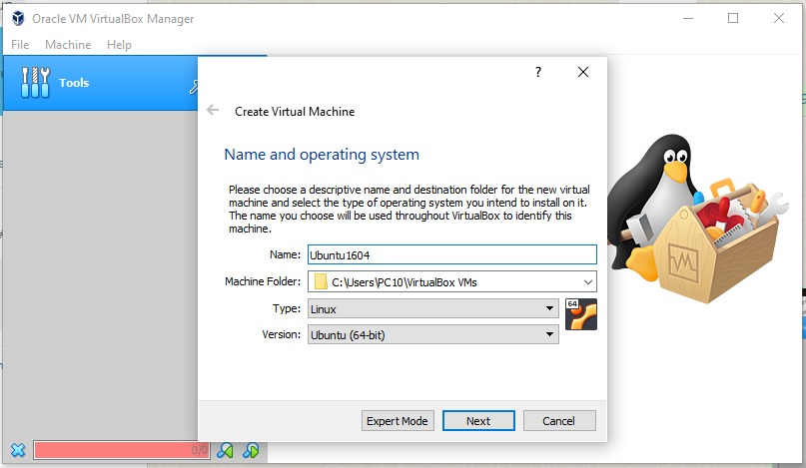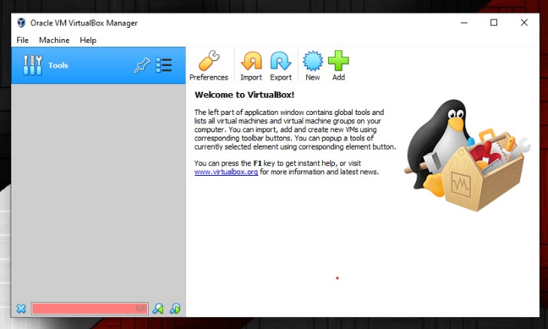Buka VirtualBox. Klik tombol "New" untuk membuat mesin virtual baru. Masukkan nama mesin virtual (misalnya, "Ubuntu"), pilih "Linux" sebagai tipe, dan pilih "Ubuntu (64-bit)" sebagai versi. Klik "Next".
* 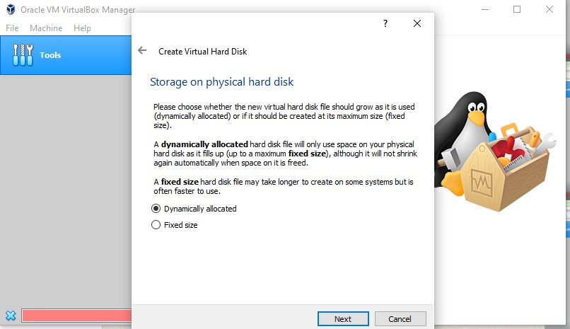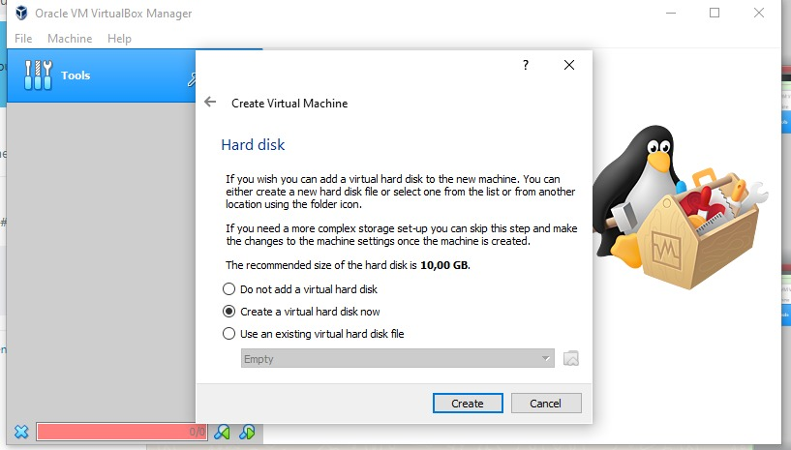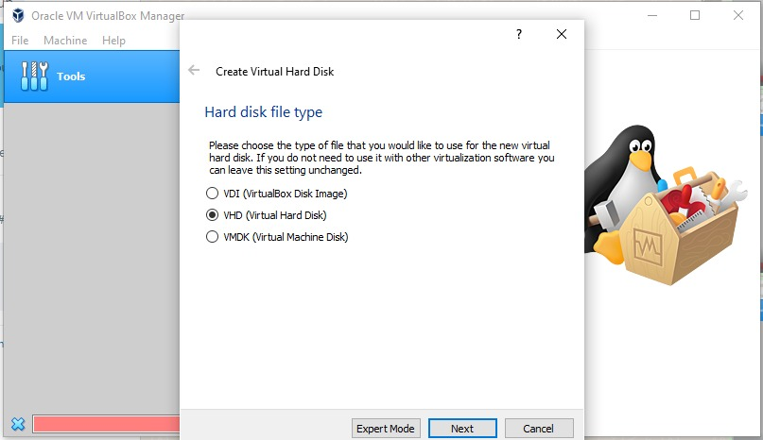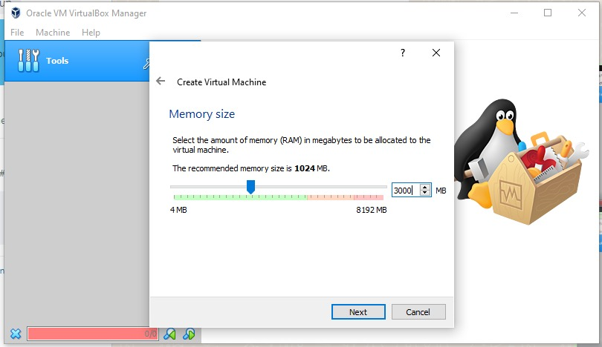Tentukan jumlah RAM yang ingin dialokasikan untuk mesin virtual. Disarankan minimal 2048 MB (2 GB). Klik "Next". Pilih "Create a virtual hard disk now" dan klik "Create". Pilih "VDI (VirtualBox Disk Image)" dan klik "Next". Pilih "Dynamically allocated" untuk mengalokasikan ruang penyimpanan sesuai kebutuhan. Klik "Next".
* 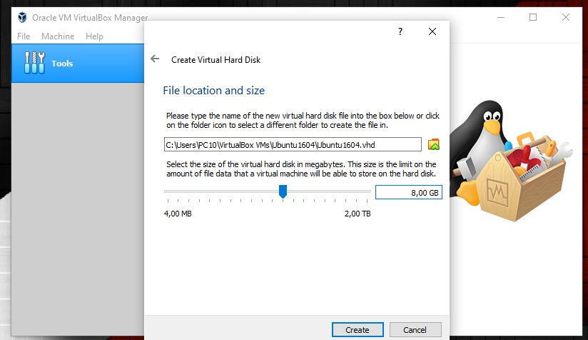Tentukan ukuran hard disk virtual. Disarankan minimal 25 GB. Klik "Create".
* 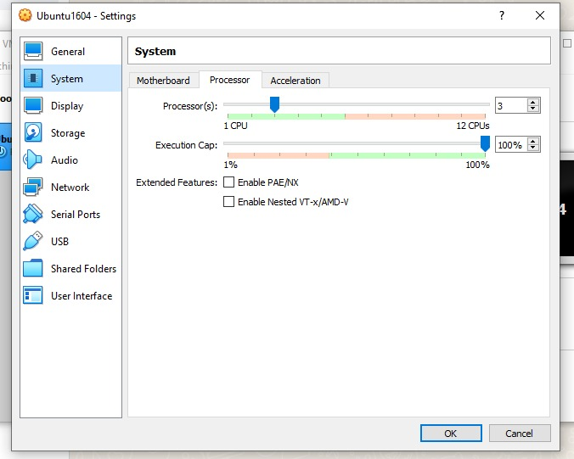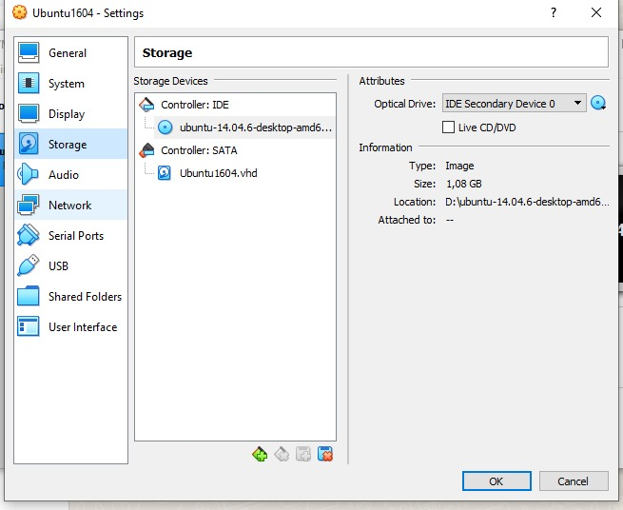Pilih mesin virtual yang baru saja dibuat dan klik "Settings". Di tab "Storage", klik ikon disk di bawah "Controller: IDE". Klik ikon disk kecil di sebelah kanan dan pilih "Choose a disk file". Arahkan ke file ISO Ubuntu yang telah diunduh dan klik "Open". Klik "OK" untuk menyimpan pengaturan.
* 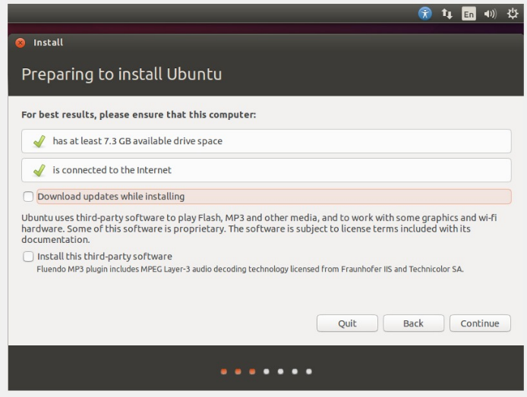Pilih mesin virtual dan klik "Start" untuk memulai. Setelah booting, Anda akan melihat layar sambutan Ubuntu. Pilih opsi "Try Ubuntu" untuk mencoba Ubuntu tanpa menginstalnya, atau pilih "Install Ubuntu" untuk memulai proses instalasi. Pilih bahasa yang Anda inginkan untuk instalasi dan klik "Continue".
* Anda akan diberikan beberapa opsi instalasi:
  + Install Ubuntu alongside Windows: Jika Anda ingin menginstal Ubuntu bersamaan dengan sistem operasi lain.
  + Erase disk and install Ubuntu: Jika Anda ingin menghapus semua data di hard drive dan menginstal Ubuntu.
  + Something else: Untuk pengguna yang ingin mengatur partisi secara manual.
* 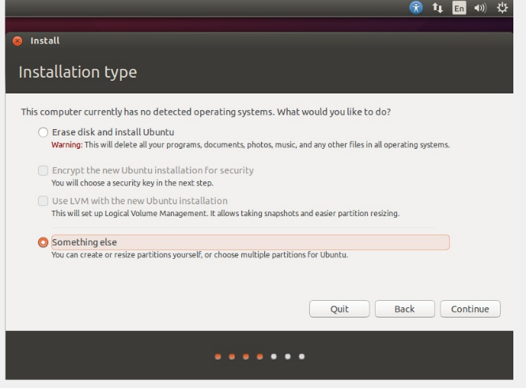Pilih opsi yang “Something Else” dan klik "Continue".
* Jika Anda memilih opsi "Something else", Anda perlu mengatur partisi secara manual. Buat partisi untuk:
* Root (/): Tempat sistem operasi diinstal (minimal 20 GB).
* Swap: Ruang tambahan untuk RAM (disarankan 1-2 kali ukuran RAM).
* Home (/home): Tempat penyimpanan data pengguna (opsional).
* 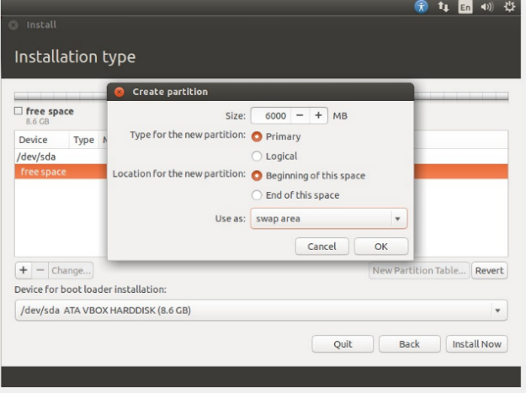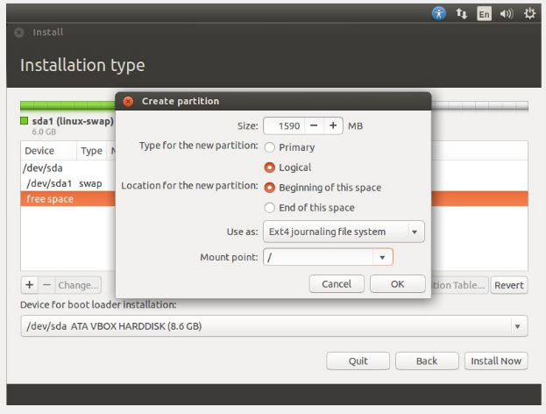Setelah mengatur partisi, klik "Install Now".
* 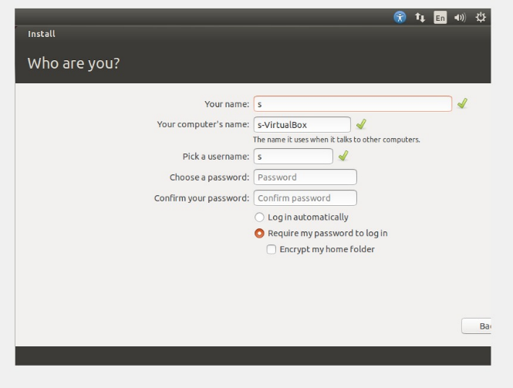Pilih zona waktu Anda dan klik "Continue". Masukkan nama pengguna, nama komputer, dan kata sandi. Klik "Continue".
* Proses instalasi akan dimulai. Tunggu hingga selesai. Setelah instalasi selesai, Anda akan diminta untuk me-restart mesin virtual.

Setelah reboot, Anda akan melihat layar login Ubuntu. Masukkan kata sandi yang telah Anda buat untuk masuk ke desktop Ubuntu. Selesai.